# Turtlebone-Parent配置

## 工程关系图

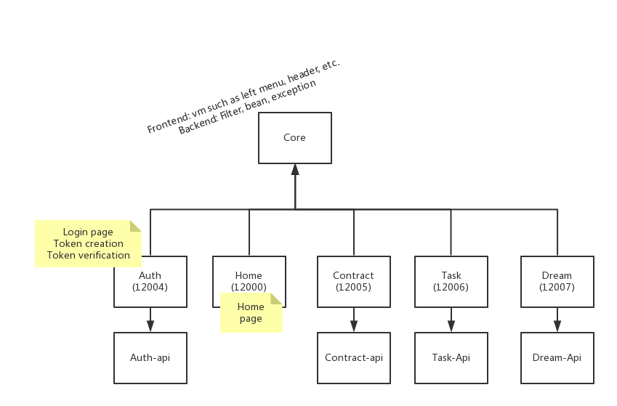

## 工程GIT

[git@github.com:ExpertsOfTurtle/TurtleboneParent.git](mailto:git@github.com:ExpertsOfTurtle/TurtleboneParent.git)

## 配置方向

配置pom.xml – 为了在linux中执行mvn package打包成jar

配置工程依赖关系 – 为了在eclipse中编译/执行成功

**配置步骤：**

TurtleboneXXX工程依赖TurtleboneCore和TurtleboneXXX-api

TurtleboneXXX工程的Source设置中，Link Source指向**TurtleboneCore\src\main\webapp**和**TurtleboneCore\src\main\resources**，如下图：

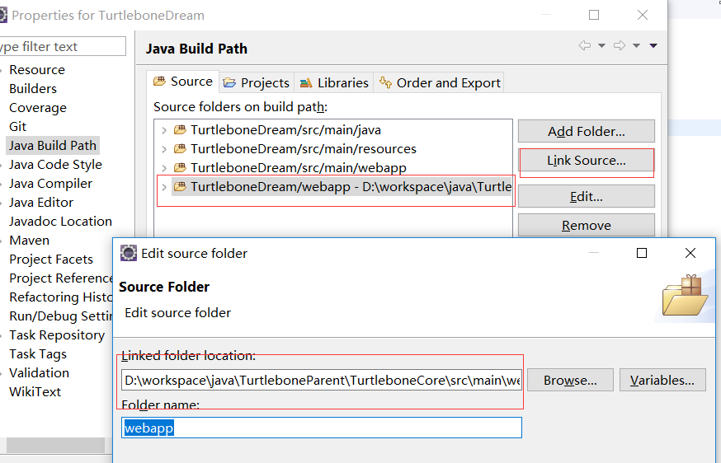

## TurtleboneCore工程

### pom.xml

<dependency>

<groupId>com.turtlebone</groupId>

<artifactId>TurtleboneAuth-api</artifactId>

<version>0.0.1-SNAPSHOT</version>

</dependency>

### Eclipse

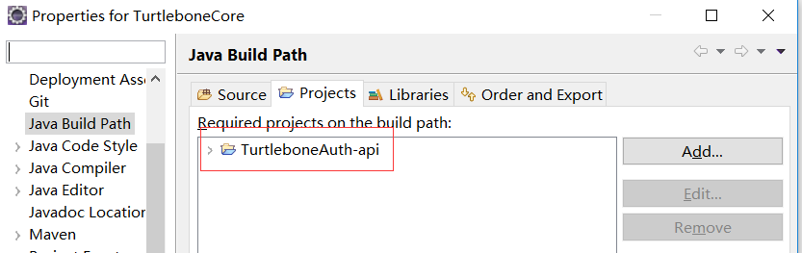

## TurtleboneHome工程

主页所在的工程，没有实质内容

### Eclipse

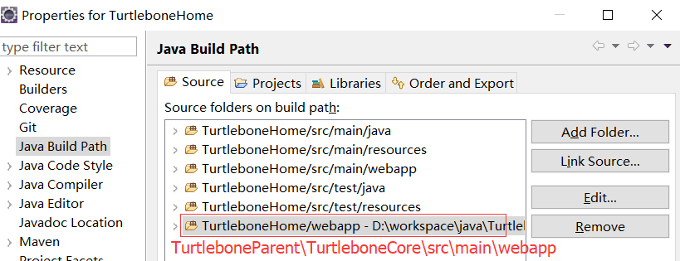

## TurtleboneAuth工程

安全相关

提供了token的创建/校验/更新接口给TurtleboneCore的Filter中使用。

登陆页面

### pom.xml

<dependency>

<groupId>com.turtlebone</groupId>

<artifactId>TurtleboneAuth-api</artifactId>

<version>0.0.1-SNAPSHOT</version>

</dependency>

<dependency>

<groupId>com.turtlebone</groupId>

<version>0.0.1-SNAPSHOT</version>

<artifactId>TurtleboneCore</artifactId>

</dependency>

### Eclipse

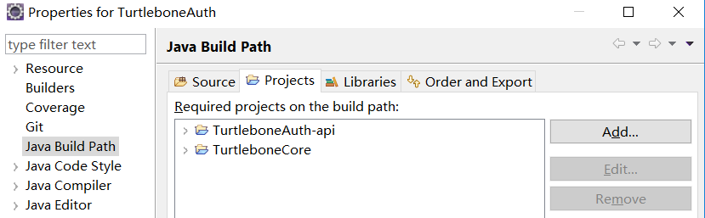

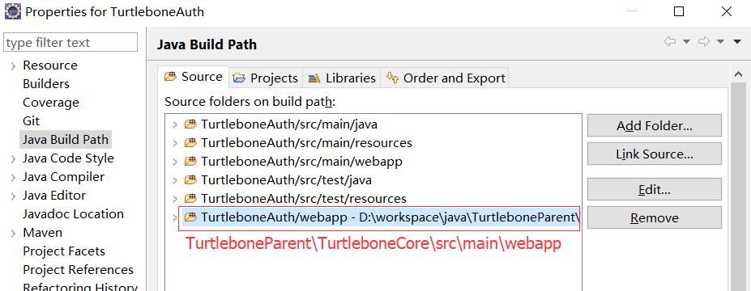

## TurtleboneContract工程

### pom.xml

<dependency>

<groupId>com.turtlebone</groupId>

<artifactId>TurtleboneContract-api</artifactId>

<version>0.0.1-SNAPSHOT</version>

</dependency>

<dependency>

<groupId>com.turtlebone</groupId>

<version>0.0.1-SNAPSHOT</version>

<artifactId>TurtleboneCore</artifactId>

</dependency>

### Eclipse

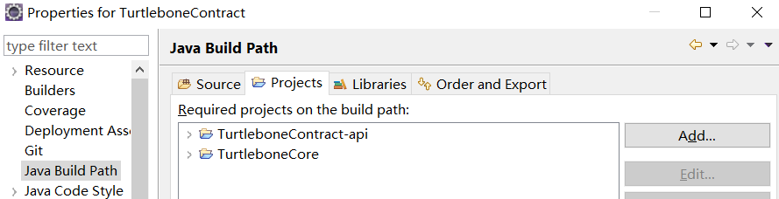

## TurtleboneTask工程

### pom.xml

<dependency>

<groupId>com.turtlebone</groupId>

<artifactId>TurtleboneCore</artifactId>

<version>0.0.1-SNAPSHOT</version>

</dependency>

<dependency>

<groupId>com.turtlebone</groupId>

<artifactId>TurtleboneTask-api</artifactId>

<version>0.0.1-SNAPSHOT</version>

</dependency>

### Eclipse

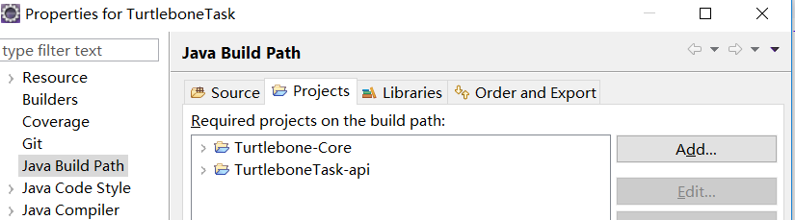

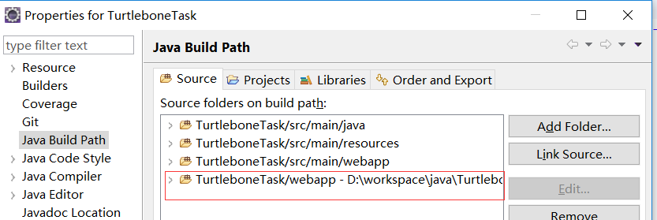

## TurtleboneDream工程

### pom.xml

<dependency>

<groupId>com.turtlebone</groupId>

<artifactId>TurtleboneCore</artifactId>

<version>0.0.1-SNAPSHOT</version>

</dependency>

<dependency>

<groupId>com.turtlebone</groupId>

<artifactId>TurtleboneTask-api</artifactId>

<version>0.0.1-SNAPSHOT</version>

</dependency>

### Eclipse

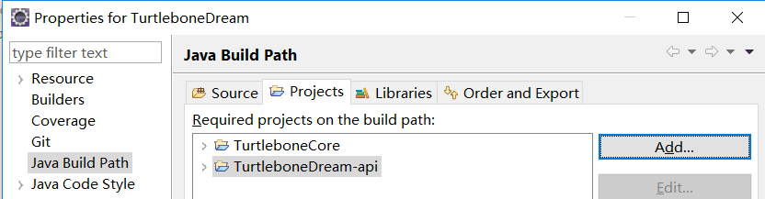

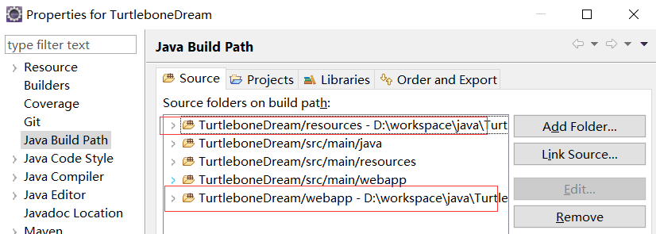

## 打包

进入TurtleboneParent目录，执行命令mvn package

成功后每一个TurtleboneXXX工程都会生成一个jar，如图：

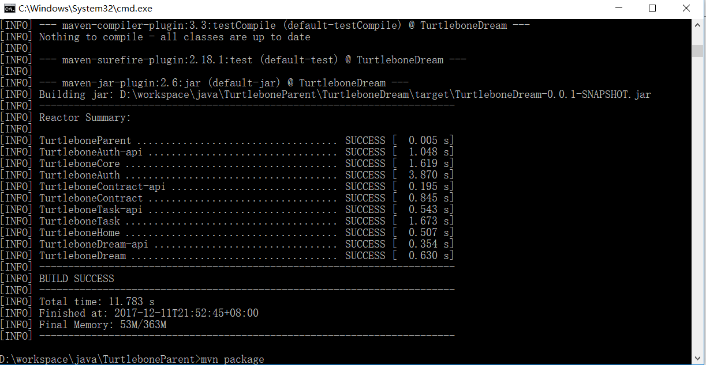

## 执行

java -jar -Dspring.profiles.active=prod xxx.jar